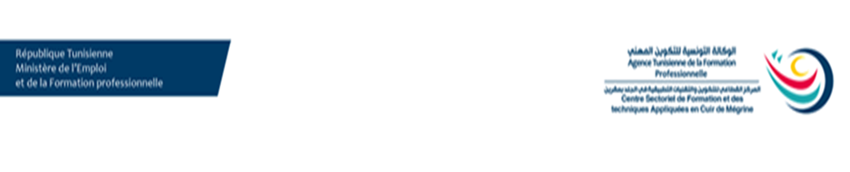**Centre sectoriel de formation et des techniques Appliquées en Cuir de Mégrine**

**Rapport de stage**

**Spécialité :**

**T**echnicien de **S**outien en **I**nformatique de **G**estion

(TSIG)

**Entreprise d'accueil :**

Société Tunisienne de Banque



**Réalisé par :** Baalouch Malek **Encadré par :** Mr Mohamed Naffeti ( STB)

Mr Salem Souid (CSFTAC)

**Période de stage:** 15/09/2021 - 31/12/2021 **Année de formation :**2021/2022